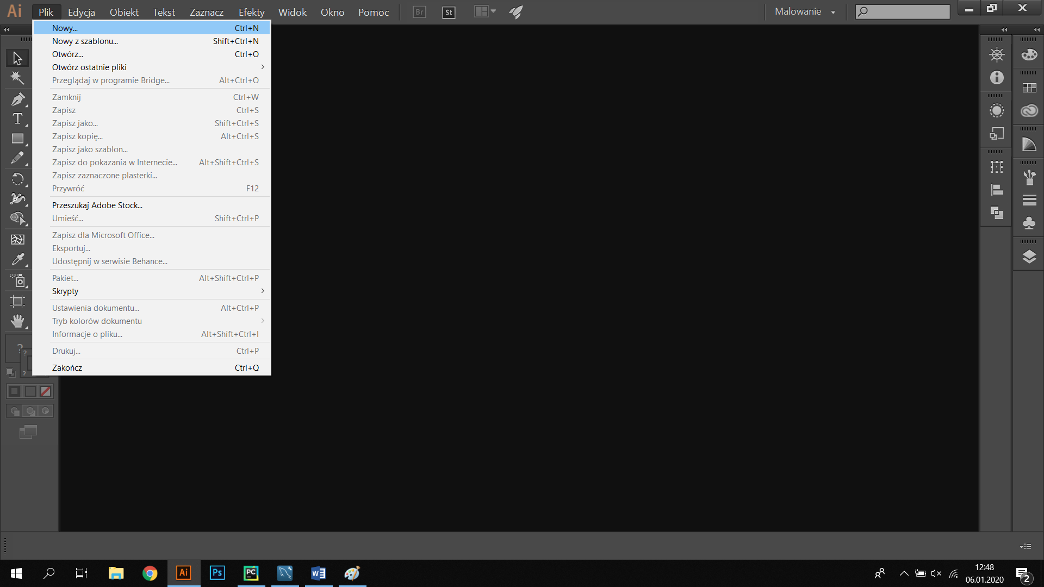

Otwierają nowy, i nie muszą niczego dostosowywać, to zrobią później

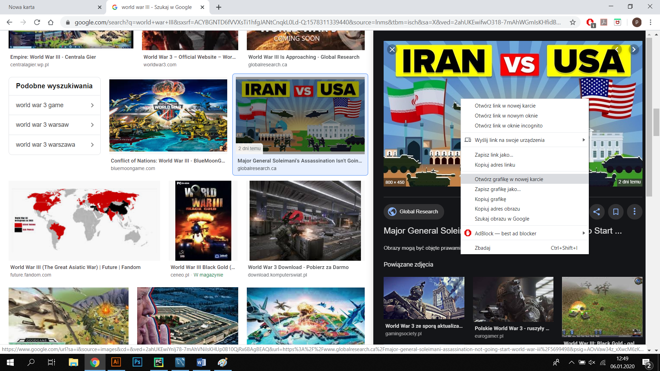

Wybierają fotkę z netu, nie trzeba pobierać, wystarczy skopiować

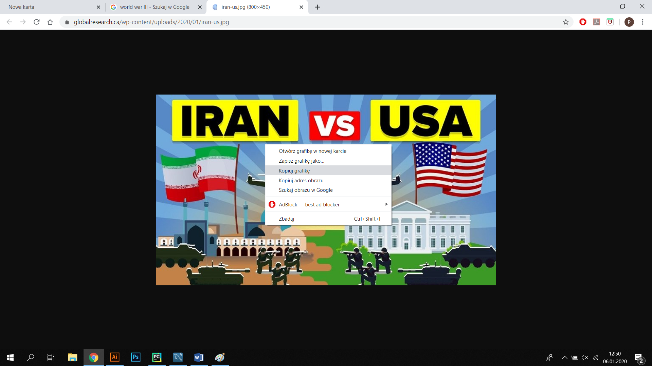

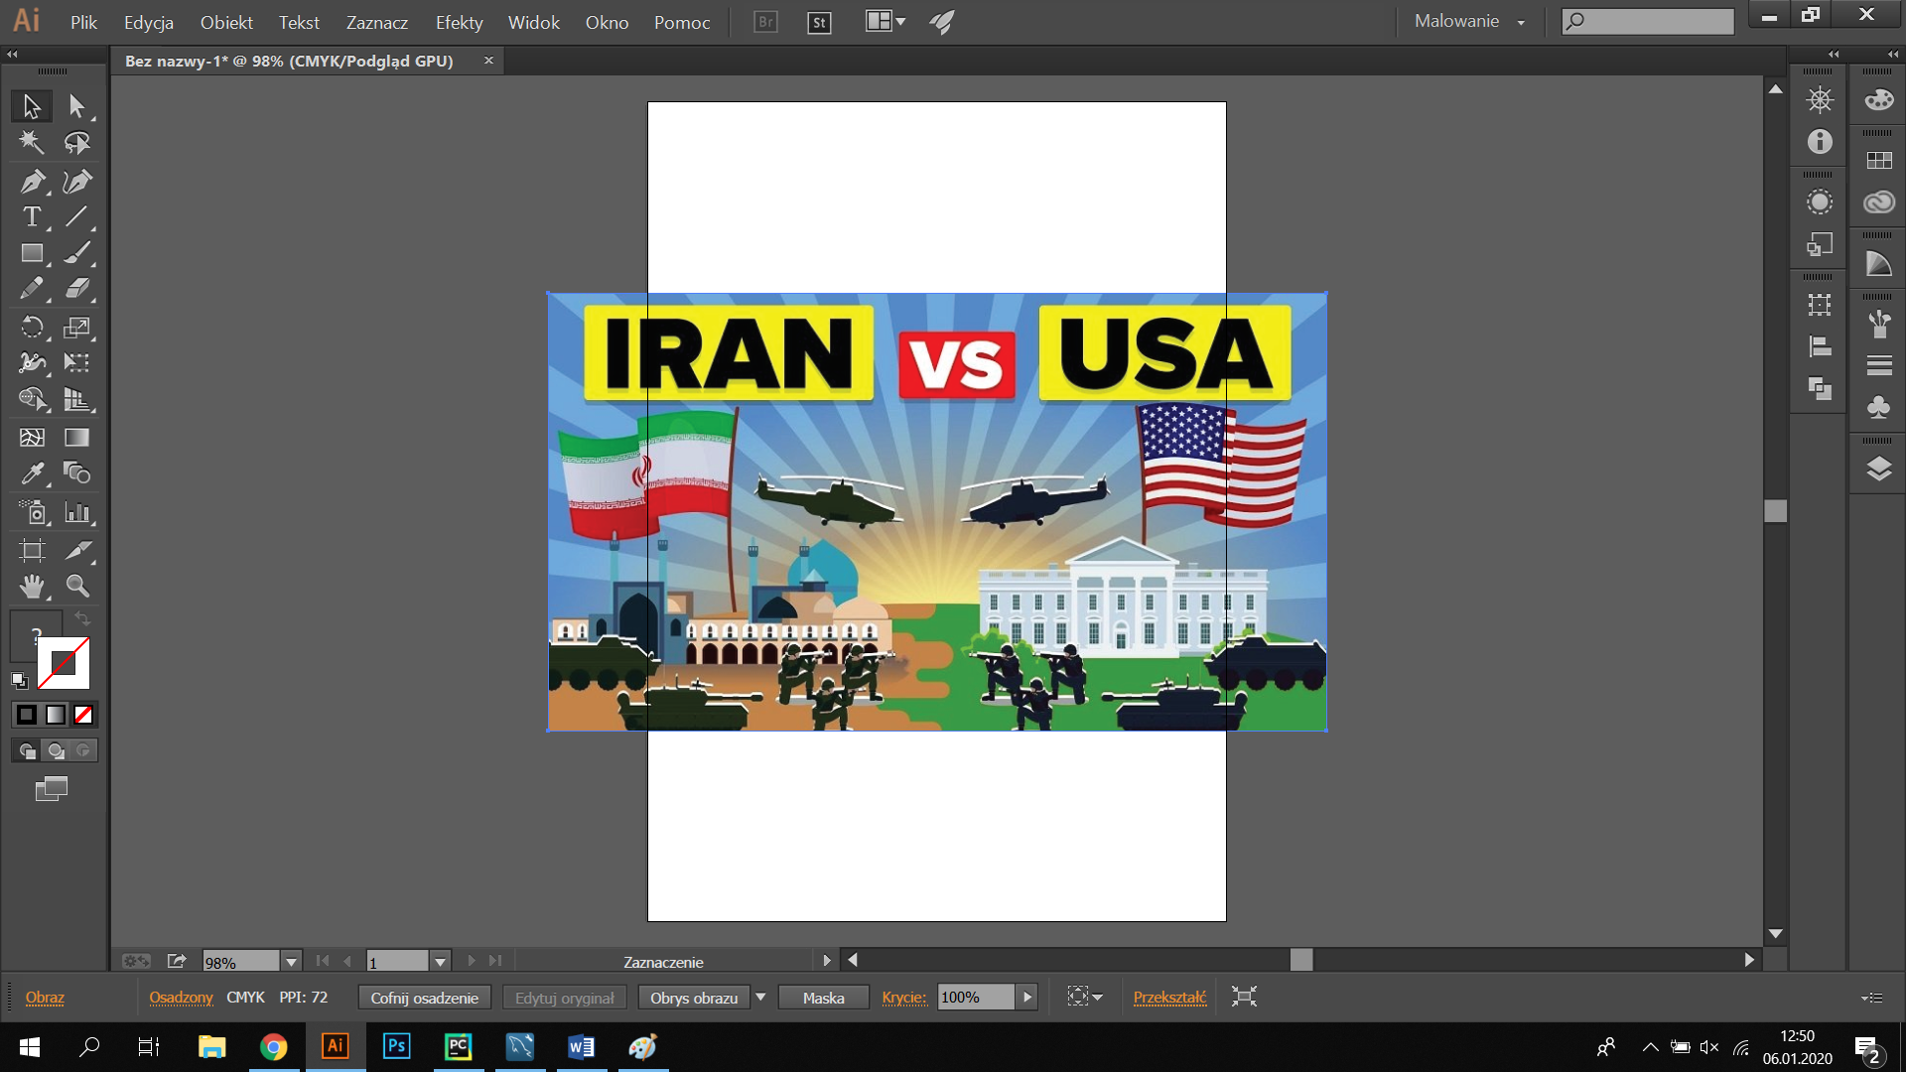

Wklejasz na obszar roboczy normalnie ctr+v

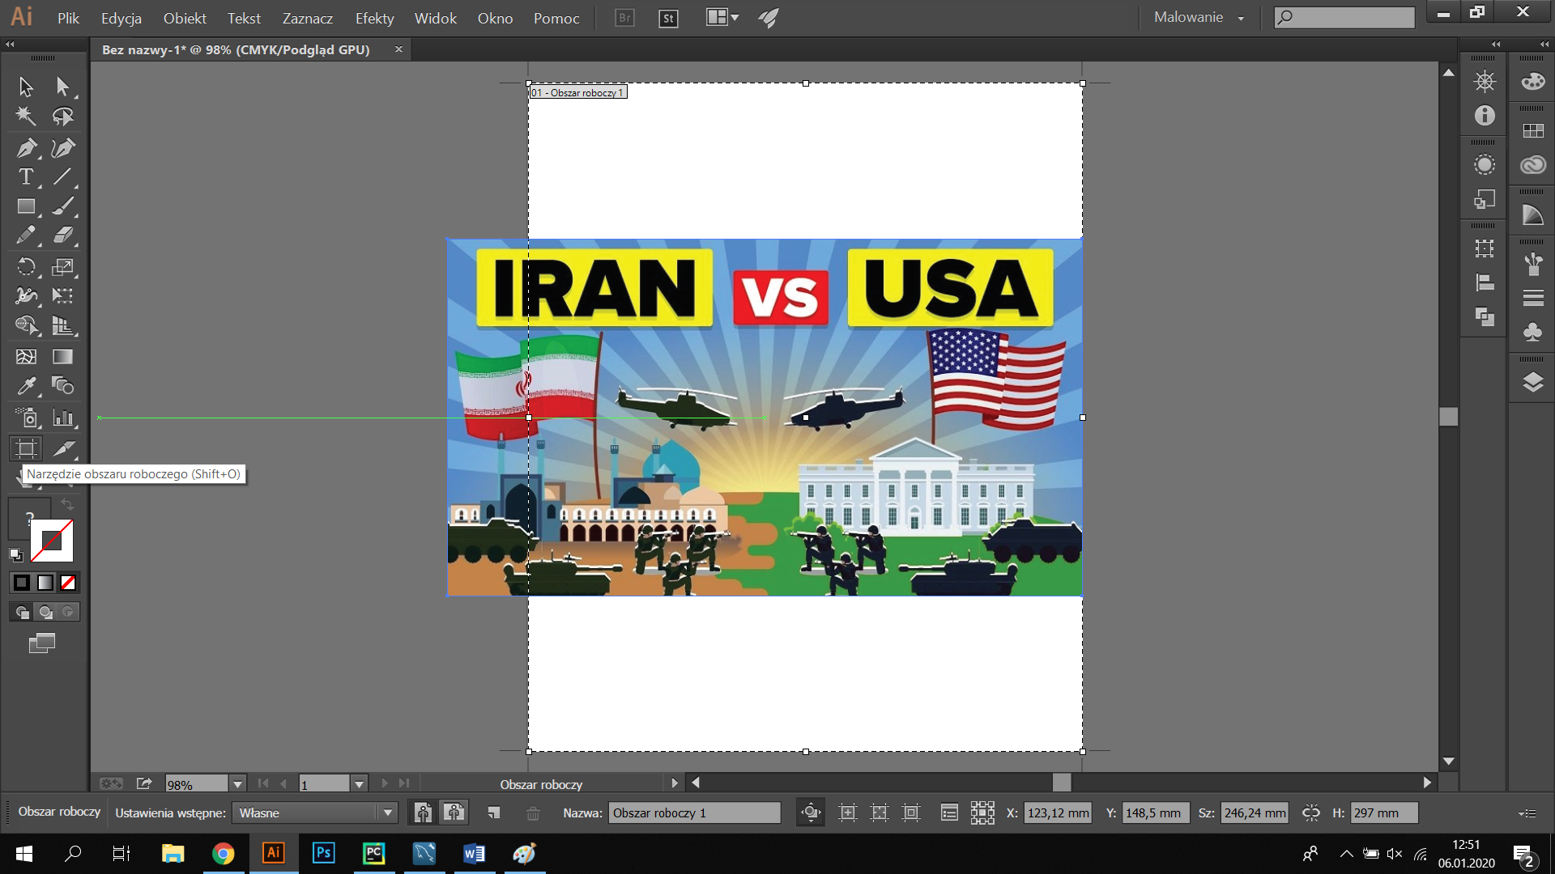

Narzędziem obszar roboczy wyrównujesz wszystko

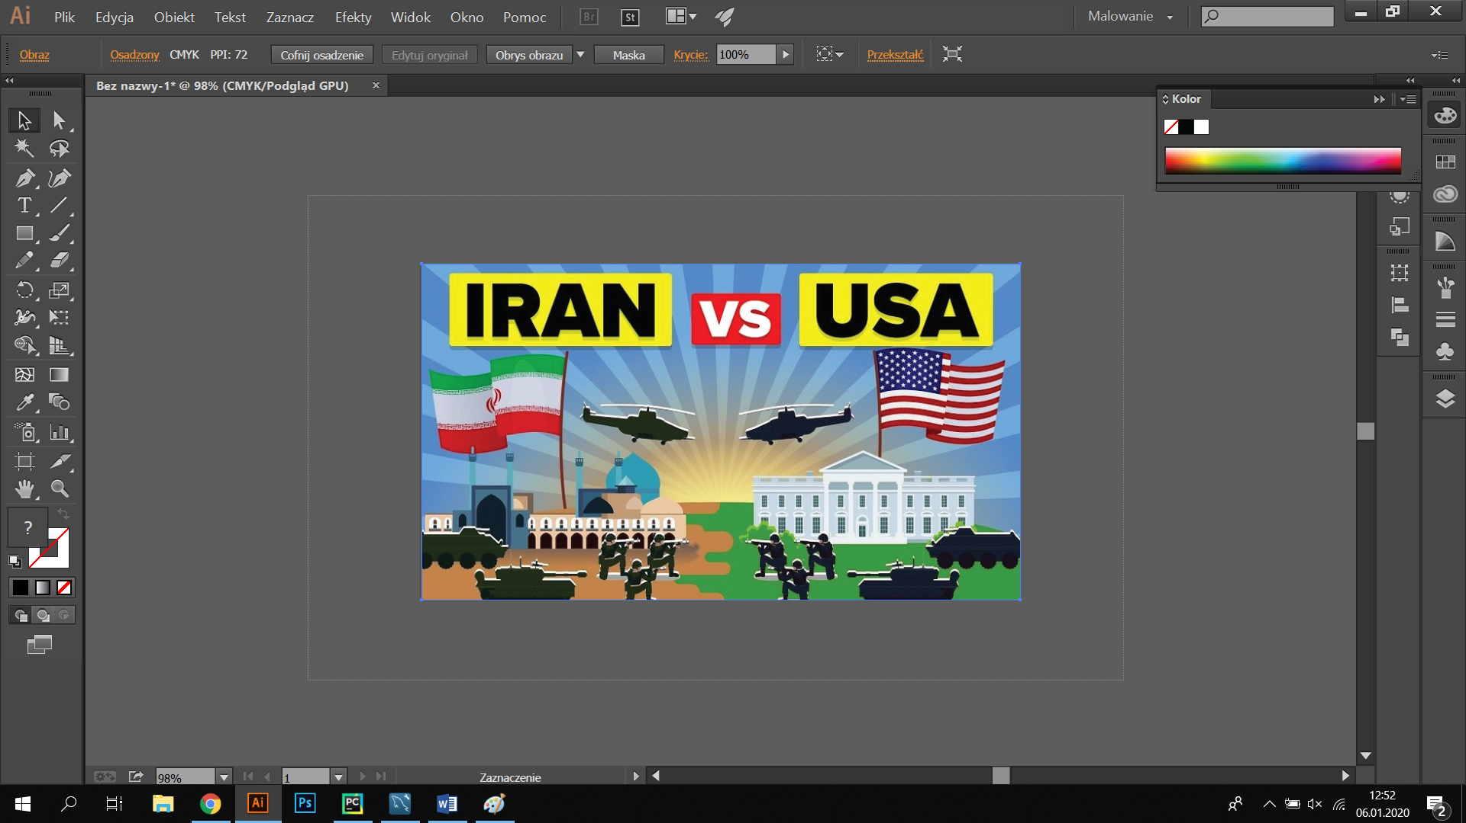

Zaznaczasz kursorem obrazek, żeby wiedział ilustrator co chcesz manipulować

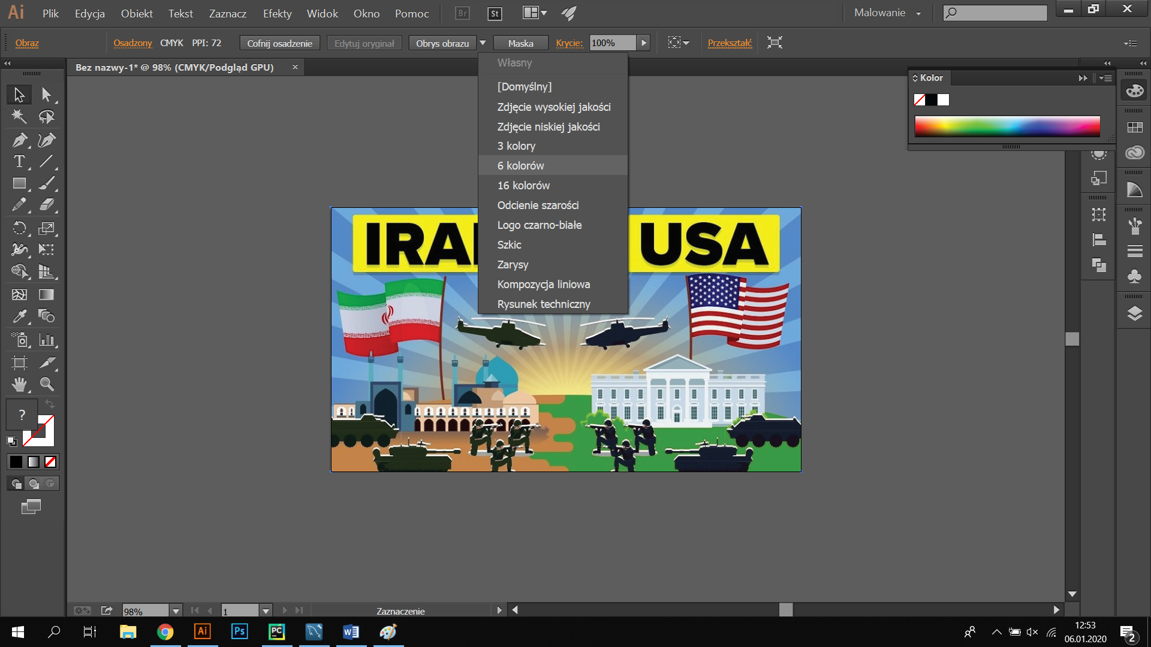

Przy obrysie obrazu masz małą strzałkę do rozwinięcia, wybierasz którą chcesz opcję, bo i tak za chwilę ją możesz zmienić

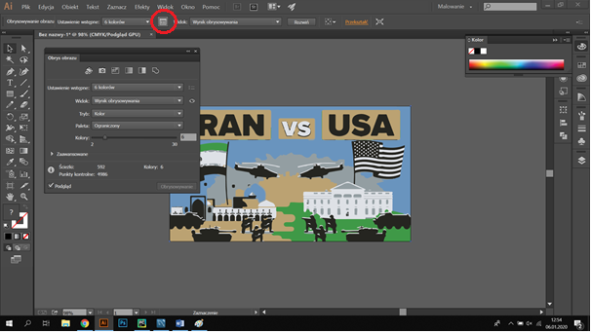

W czerwonym kółku jest ikonka, którą klikasz i wtedy możesz manipulować każdymi zadanymi parametrami wejściowymi, pamiętaj aby w lewym dolnym rogu kliknąć podgląd

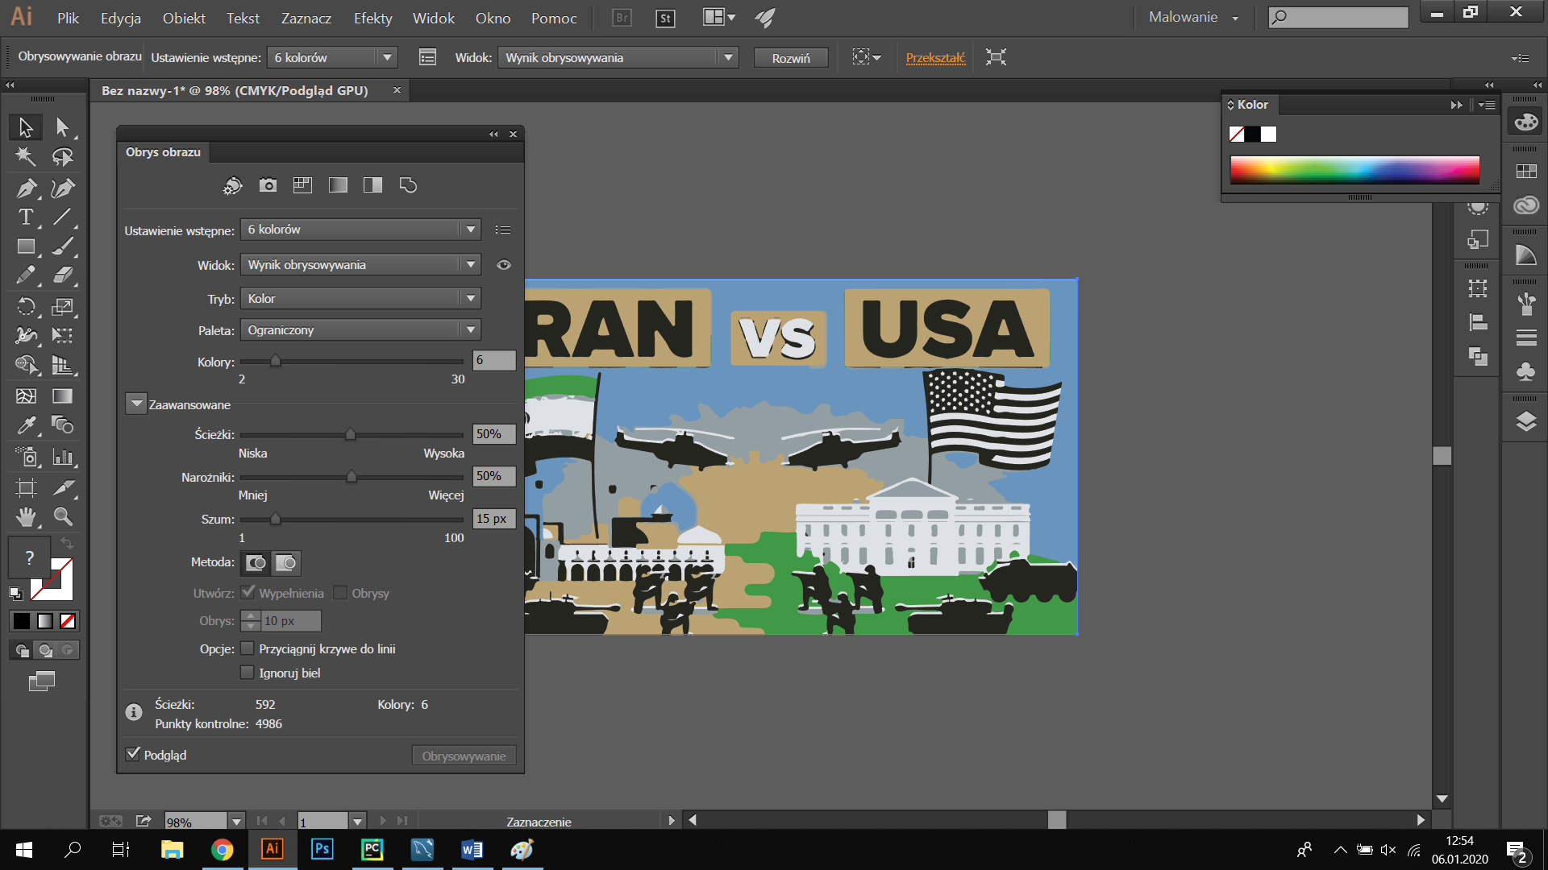

Można jeszcze kliknąć na tym nowym panelu co się otworzy „zaawansowane” – będzie tam więcej opcji, jeszcze, jak chociażby ostrość krawędzi, nasycenie

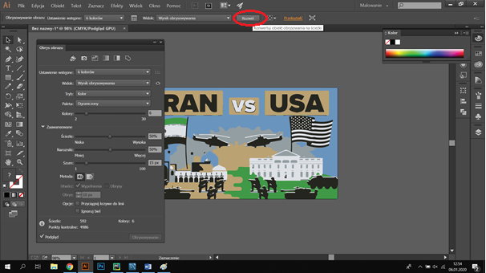

Gdy już jesteś pewien, że chcesz zatwierdzić wszystkie parametry i zamienić na krzywe ten obrazek, to klikasz „rozwiń”, od tego momentu już to są krzywe i tych parametrów już się nie zmieni

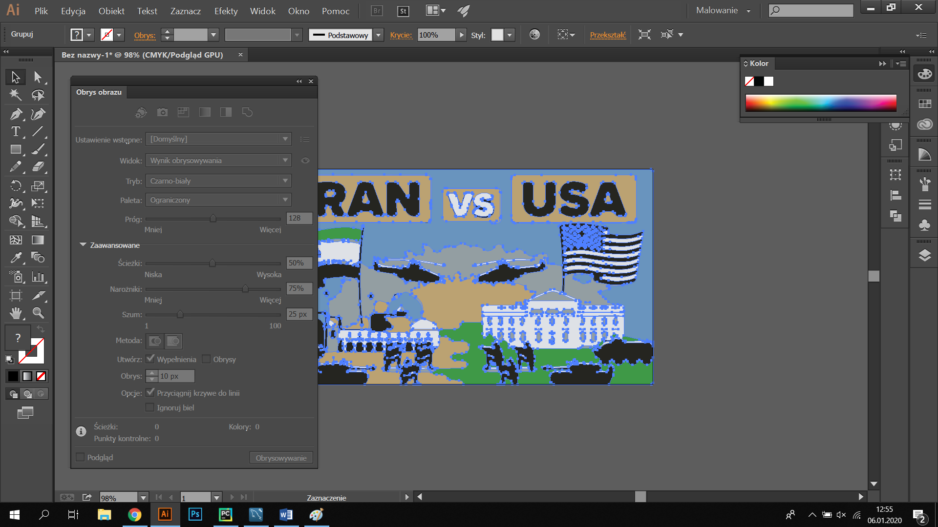

Ta dam 😊